Әлки районында ришвәтчелеккә каршы көрәш эшен координацияләү буенча утырыш булды
26 нчы сентябрь көнне район үзәгендәге Балалар иҗат йортында Әлки муниципаль районы буенча ришвәтчелеккә каршы көрәш эшен координацияләү буенча комиссиясенең чираттагы утырышы булды. Аны комиссия рәисе Александр Никошин алып барды.

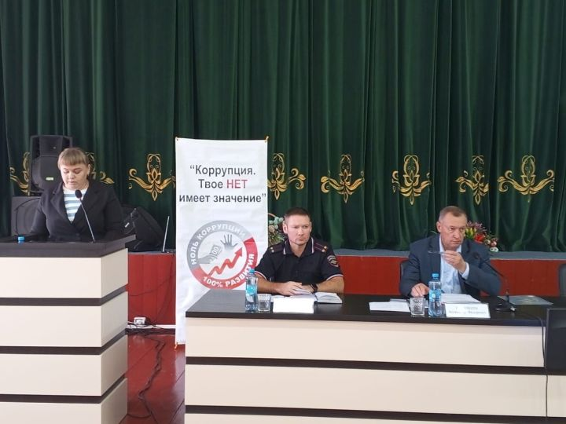
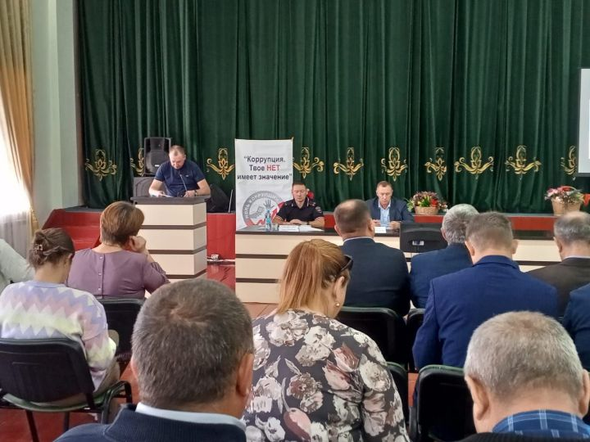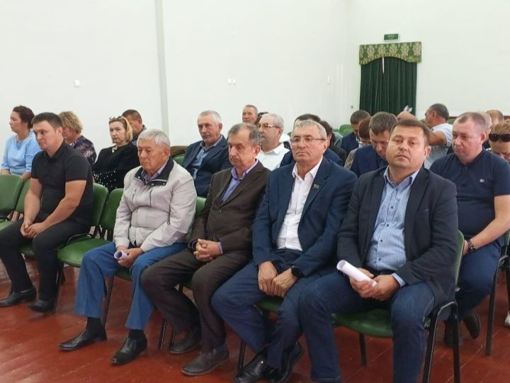

Көн кадагына 6 мәсьәлә куелган иде. Шуларның берсе – Әлки районында тормышка ашырылучы бар программалар буенча торак алуга исәпкә кую һәм аны бирүдә канун бозуларны кисәтү иде. Аның буенча башкарма комитетның инфраструктура үсеше бүлегенең төп белгече Ирина Удальцова чыгыш ясады.
Икенчесе – 2024 елның 1 нче яртыеллыгында муниципаль ихтыяҗларны канәгатьләндерү өчен хезмәт күрсәтү, товарлар сатып алу, эшне башкаруга заказлар бирү һәм ул эшләрнең ачык итеп, намуслы конкуренция тудырып үтәлүе буенча бердәм коммиссиянең эше турында башкарма комитет җитәкчесенең территориаль үсеше буенча урынбасары Наталия Голубевага сүз бирелде.
Шулай ук утырышта ришвәтчелек очракларын булдырмау максатыннан Базарлы Матак үзәк хастаханәсендә нинди эшләр башкарылуы хакында баш табиб Игорь Леонтьев хисап тотты.
Әлки районында ришвәтчелеккә каршы сәясәтнең тормышка ашырылуы һ.б.лар белән район башлыгының ришвәтчелеккә каршы көрәш мәьәләләре буенча ярдәмчесе Гүзәл Заһидуллина таныштырды.
Соңыннан киңәшмә эшенә йомгак ясалды, тиешле карарлар кабул ителде.

